ПДД - детское автокресло

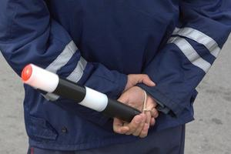
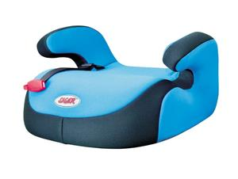
Нас всю жизнь подстерегают различные неприятности, что уж говорить о детях, которые познавая окружающий мир, способны найти опасности даже в, казалось бы, спокойных и надежных местах и ситуациях. Именно поэтому малыши нуждаются во внимании взрослых, которое родители и стремиться им дать. Для обеспечения безопасности детей в поездках каждый ребенок, находясь в автомобиле, должен быть обеспечен детским автокреслом. В 2007 году к ПДД, действующим в России, приняли поправки касающиеся перевозки детей. В ПДД детское кресло входит в понятие «удерживающие устройства», наличие которых в автомобиле, перевозящем ребенка до 12-ти лет, стало обязательным. Никто не станет спорить, что нельзя подвергать риску жизнь ребенка. Однако далеко не все осознают, что поездка ребенка в автомобиле в отсутствие специальных устройств – это большой риск, грозящий потерей здоровья малыша, а иногда и его жизни. По сей день существуют родители, воспринимающие такую заботу как нечто чрезмерное и абсолютно ненужное. Большинство водителей полагаются на собственное умение и осторожность, хотя не все на дороге зависит исключительно от него. В ПДД детское кресло и прочие удерживающие устройства не зря обозначены как обязательные. По сведениям Росстата ежегодно гибель маленьких пассажиров в ДТП на российских дорогах достигает 1000 чел. Притом, что основная часть этих трагедий могла быть предотвращена при соблюдении элементарных требований к перевозке детей в автомобильном транспорте. Поскольку в вопросе детской безопасности невозможны компромиссы, ребенок при размещении в автомобиле должен снабжаться автокреслом с соответствующими ему параметрами (вес и, конечно, рост), или другом удерживающем средстве, требуемом ПДД. Детское кресло в авто – это безопасность, и только потом способ уйти от штрафа.
Но если с необходимостью автокресел для маленьких детей еще понятно, то покупка устройства для ребят постарше многими родителями видится как трата денег впустую, поскольку считают возможным фиксировать чуть подросших пассажиров штатным ремнем. Однако ремни безопасности, предусмотренные в автомобиле, рассчитаны исключительно на взрослых, так как анатомические особенности и прочие параметры ребенка отличны от аналогичных данных взрослого человека. Требуемое ПДД детское кресло или другое удерживающее устройство снижают вероятность травмирования малыша в аварийной ситуации до 11%. В отличие от 25% при фиксировании ребенка только автомобильным ремнем для взрослых.
Помните: перевозка детей с использованием удерживающих средств должна осуществляться до достижения пассажиром 150 см, что в среднем происходит в 12 лет. На дороге как нигде актуальна поговорка про береженого, которого, как известно, и Бог бережет. Только исключив по максимуму все возможные риски можно чувствовать себя спокойно и уверенно при перевозке детей, чья безопасность для родителей должна быть всегда на первом месте.

